Наложение жгута
Показание: временная остановка артериального кровотечения.
Оснащение:
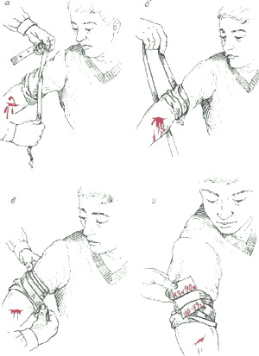
- салфетка;
- резиновый жгут;
- лист бумаги, карандаш;
- перевязочный материал.
Последовательность действий:
- Приподнять травмированную конечность.
- Наложить выше раны салфетку (если есть возможность подложить на кожу под жгут одежду, салфетка не требуется).
- Растянуть жгут в средней трети двумя руками, подвести под конечность.
- Наложить жгут в растянутом состоянии один виток, затем 2-3 витка до прекращения кровотечения, пульсации на периферических сосудах.
- Накладывать туры жгута так, чтобы они располагались рядом друг с другом, не перекрещивались и не ущемляли кожу.
- Закрепить конец жгута цепочкой или кнопочным замком.
- Поместить записку под один из последних туров жгута с указанием даты, времени наложения жгута (час, минуты).
- При правильном наложении жгута пульс на периферических артериях отсутствует.
Примечание: Жгут накладывают на 1 час в любое время года. После истечения заданного времени жгут необходимо ослабить на 3-5 минут, выше, затем наложить повторно выше места первичного наложения на срок не более 30 минут и так далее сокращая время нахождения жгута вдвое. Общее время нахождения жгута на конечности не более двух часов.
- Укутать конечность в холодное время года в виду опасности отморожения.
- Транспортировать пациента в стационар в положении лежа на носилках.
Признаки правильного наложения жгута и закрутки:
- побледнение кожных покровов конечности;
- отсутствие периферического пульса;
- остановка кровотечения.
Ошибки при наложении жгута:
• Чрезмерное затягивание вызывает сдавление мягких тканей, мышц, нервов, сосудов. Это может повлечь развитие гангрены и паралича конечности.
- Недостаточно затянутый жгут не останавливает кровотечения, а наоборот, создает венозный застой конечности (конечность не бледнеет, а приобретает синюшную окраску). Усиливается кровотечение.
- Наложение жгута на голое тело и далеко от раны.
- Наложение жгута на зону, где имеется гнойно-воспалительный процесс, может повлечь за собой быстрое развитие гнилостной флегмоны.
- Наложение жгута в средней трети плеча. В этом месте на плечевой кости лежит нерв и его можно повредить.
- Не указано время наложение жгута

Наложение жгута – закрутки

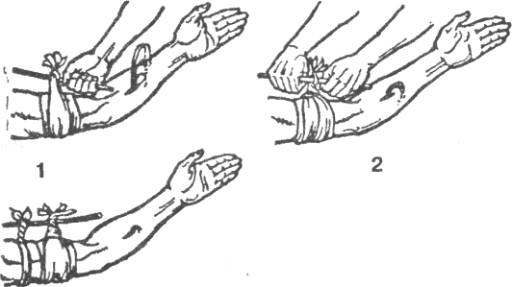
Показание: временная остановка артериального кровотечения.
Этапы наложения импровизированного жгута-закрутки
3
Оснащение:
- салфетка 29х45 см или больше;
- салфетка
- палочка;
- лист бумаги;
- перевязочный материал (бинт);
Последовательность действий:
- Придать конечности возвышенное положение. Наложить выше раны салфетку (если есть возможность подложить на кожу под жгут одежду, салфетка не требуется).
- Укрепить салфетку (29х45 см или больше) на уровне наложения закрутки.
- Связать концы салфетки (29х45 см или больше) сверху.
- Вставить палочку и закрутить до прекращения кровотечения и пульсации на периферических сосудах.
- Зафиксировать повязкой свободный конец палочки.
- Поместить под закрутку записку с указанием даты, времени наложения закрутки.
- При правильном наложении жгута пульс на периферических артериях отсутствует.
- Обработать раневую поверхность и наложить асептическую повязку.
- Транспортировать пациента в стационар в положении лежа на носилках.

Основные виды повязок
Виды бинтовых повязок
Циркулярная или круговая повязка. Является фиксирующей, состоит из нескольких туров, наложенных один на другой. Она служит составным элементом любой бинтовой повязки.
Спиральная повязка - восходящая и низходящая. При наложении первой - бинтуют снизу вверх, второй - сверху вниз. Накладывают на предплечье, голень, кисть, грудь.
Ползучая повязка - разновидность спиральной. Применяют, если надо удержать перевязочный материал на обширной поверхности. Туры бинта ведут с промежутками.
Крестообразная (восьмиобразная) повязка. Удобна при бинтовании головы в области затылка, кисти, лучезапястного сустава, голеностопного сустава. Бинт фиксируют круговыми турами, а затем перекрещивают их в виде цифры 8.
Колосовидная повязка (разновидность восьмиобразной). При ее наложении перекресты располагаются по одной линии и смещаются при каждом туре на 1/2 - 1/3 ширины бинта. Колосовидную повязку накладывают на первый палец, плечевой, тазобедренный сустав.
Черепичная повязка. Разделяется на сходящуюся и расходящуюся. Черепичная сходящаяся повязка применяется при ранении выше или ниже коленного или локтевого сустава. Черепичная расходящаяся повязка применяется при ранении локтевого, коленного сустава, пятки.
Возвращающаяся повязка накладывается на голову при травме теменной области головы, кисть, ампутационную культю.
Разновидностью бинтовых повязок являются:
- Пращевидная повязка. Накладывается на область носа, подбородка, затылка, теменной области головы.

Правила наложения бинтовых повязок
• Уложить или усадить пациента при наложении бинтовой повязки.
- Придать бинтуемой конечности удобное физиологическое положение.
- Стоять лицом к пациенту при наложении бинтовой повязки, чтобы вести наблюдение за его состоянием.
- Начинать бинтование от периферии к центру, слева - направо.
- Производить бинтование равномерным натяжением по всей длине конечности, каждый следующий тур должен покрывать предыдущий на 1/2 ширины бинта.
- Раскатывать бинт по бинтующей поверхности, не отрывая от нее.
- Производить бинтование следует двумя руками: одной - раскатывать головку бинта, а другой — расправлять его ходы.
- Перегибать бинт через каждые 1-2 оборота бинта при наложении повязки на части тела, имеющие форму конуса.
- Проводить закрепление повязки последними турами бинта.
- Бинт держать в левой руке, головку бинта в правую.
- Не нарушать стерильность.

Отдельные виды повязок
Повязка «Уздечка»
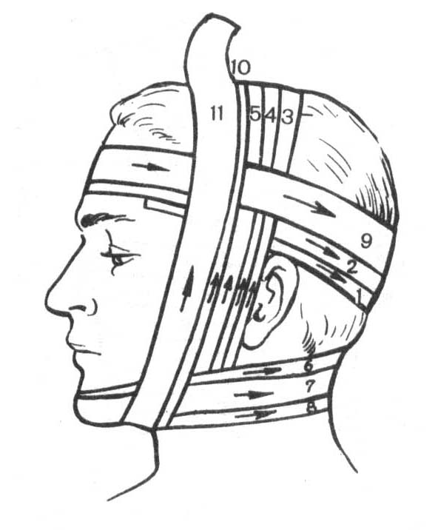
Показание: повреждение лица, нижней челюсти, лобной части головы.
Повязка «Уздечка»
Оснащение: бинт 5х10см.
Последовательность действий:
- Усадить пациента лицом к себе, успокоить, объяснить ход предстоящей манипуляции. Положить на рану стерильную салфетку.
- Взять начало бинта в левую руку, головку бинта - в правую.
- Сделать закрепляющий тур циркулярным типом через лобную и затылочную область головы.
- Продолжать вести бинт через затылок на подбородок и далее через затылочную область закрепляющий тур вокруг головы.
- Опустить бинт на затылок, затем вести бинт вокруг подбородка, щек, лобной части головы и далее - через затылок закрепляющий тур вокруг головы.
- Повторить туры бинта, идущие на подбородок и вокруг лица.
- Закончить бинтование закрепляющими турами вокруг головы.
- Зафиксировать конец бинта вне раневой поверхности.

Повязка крестообразная на затылок
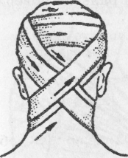
Показания: послеоперационный период в области шеи; ранение в области затылка. Оснащение: бинт 5х10см.
Крестообразная повязка на затылок
Последовательность действий:
- Усадить пациента лицом к себе, успокоить, объяснить ход предстоящей манипуляции. Положить на рану стерильную салфетку.
- Взять начало бинта в левую руку, головку бинта - в правую.
- Приложить бинт к лобной части головы, сделать два закрепляющих тура вокруг лобной и затылочной области головы (слева направо).
4. Опустить бинт на затылок, затем на шею под ухо, снова на затылок и вокруг головы - закрепляющий тур.
5. Сделать несколько восьмиобразных оборотов, перекрывая каждый предыдущий тур на 2/3 ширины.
6. Закончить повязку закрепляющим туром вокруг головы.
7. Зафиксировать повязку вне раневой поверхности.

Повязка «Чепец»
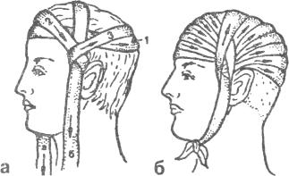
Показание: при ранении головы (лобной, теменной и затылочной областей головы).
Повязка «Чепец»
Оснащение: бинт 5х10см, завязка – часть (другого) бинта длиной 80 см.
Последовательность действий :
- Усадить пациента лицом к себе, успокоить, объяснить ход предстоящей манипуляции. Положить на рану стерильную салфетку.
- Расположить середину отрезка бинта (завязку) на теменную область головы; концы бинта удерживают руки пациента или помощника.
- Взять начало бинта в левую руку, головку бинта - в правую.
- Сделать закрепляющий тур вокруг лба и затылка.
- Дойдя до завязки, обернуть бинт вокруг завязки и вести по затылку до завязки с другой стороны.
- Обернуть бинт снова вокруг завязки и вести по лобной части головы выше закрепляющего тура.
- Закрыть полностью повторными ходами бинта волосистую часть головы.
- Закончить бинтование двумя закрепляющими турами и зафиксировать конец бинта у одной из завязок.
- Завязать под подбородком отрезок бинта, концы которого удерживал пациент

Колосовидная повязка на плечевой сустав
Показание: раневая поверхность в области плечевого сустава и надплечья.
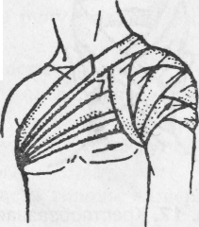
Оснащение: бинт 7х14см.
Колосовидная повязка на плечевой сустав
Последовательность действий:
- Усадить пациента лицом к себе, успокоить, объяснить ход предстоящей манипуляции. Положить на рану стерильную салфетку.
- Взять начало бинта в левую руку, головку бинта - в правую.
- Опустить конечность вдоль туловища.
- Приложить бинт к нижней трети плеча (правая рука бинтуется слева направо, левая - справа налево).
- Сделать два закрепляющих тура бинта вокруг нижней трети плеча.
- Вести бинт с плеча на грудь в здоровую подмышечную впадину, сзади по спине и снова - на плечо.
- Обвести бинт вокруг плеча, закрывая каждый предыдущий тур на 2/3 ширины бинта.
- Повторять ходы бинта, поднимаясь с плеча к плечевому суставу, пока не закроется вся раневая поверхность.
- Зафиксировать повязку.

Повязка Дезо
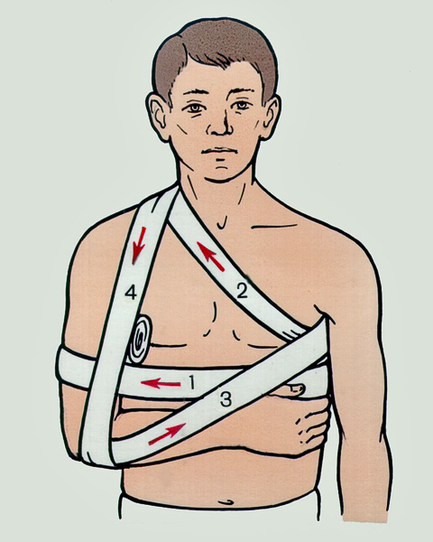
Показание: перелом ключицы, фиксирующая повязка при повреждениях грудной клетки.
Оснащение: бинт 7х14см, валик.
Последовательность действий
- Положить валик в подмышечную впадину.
- Предплечье согнуть в локтевом суставе под прямым углом и привести к груди.
- Первым круговым туром плечо прибинтовать к грудной клетке.
- Второй тур из противоположной подмышечной впадины направить к надплечью больной стороны, перекинуть через надплечье назад и спускают вниз.
- Далее бинт охватывает локтевой сустав и, поддерживая предплечье, направляется косо вверх в подмышечную впадину здоровой стороны, затем переходит по задней поверхности грудной клетки, направляется на больное надплечье, опускается вниз, огибает предплечье и направляется на заднюю поверхность грудной клетки в подмышечную впадину здоровой стороны.
- Ходы повторяют до тех пор, пока не наступит хорошая фиксация конечности (бинт используется полностью).
- Зафиксировать повязку.
«Черепичная» повязка (сходящаяся)
Показание: ранение в области локтевого или коленного суставов.
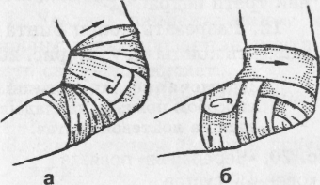
Оснащение: бинт 5х10 см.
«Черепичная» повязка на локтевой сустав
Последовательность действий (рис. 13):
- Усадить пациента лицом к себе, успокоить, объяснить ход предстоящей манипуляции. Положить на рану стерильную салфетку.
- Согнуть конечность в локтевом суставе под углом 20°.
- Взять начало бинта в левую руку, головку бинта - в правую. Бинтовать слева направо.
- Приложить бинт к верхней трети предплечья.
- Сделать два закрепляющих тура бинта вокруг предплечья.
- Пересечь сгибательную поверхность локтевого сгиба и перейти на нижнюю треть плеча.
- Наложить ходы бинта на плечо и предплечье друг на друга, постепенно сближаясь после восьмиобразных перекрестов над сгибательной поверхностью локтевого сустава.
- Закрыть локтевой сустав, опустившись в область предплечья, в место начала повязки.
- Зафиксировать повязку.
Примечание: Аналогичным способом повязка накладывается на коленный сустав.
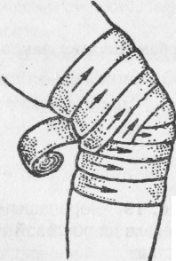
«Черепичная» повязка (расходящаяся)
«Черепичная» повязка на коленный сустав
Показание: ранение поверхности в области коленного или локтевого суставов.
Оснащение: бинт 5х10 см.
Последовательность действий (рис. 14):
- Усадить пациента лицом к себе, успокоить, объяснить ход предстоящей манипуляции. Положить на рану стерильную салфетку.
- Согнуть коленный сустав под углом 160°.
- Взять начало бинта в левую руку, головку бинта - в правую.
- Приложить бинт к коленному суставу.
- Сделать 2 закрепляющих тура бинта вокруг коленного сустава.
- Перевести бинт с коленного сустава на нижнюю треть бедра.
- Пересечь сгибательную поверхность коленного сустава и перейти на верхнюю треть голени.
- Перевести бинт с голени через подколенную ямку на бедро, прикрывая предыдущий тур на 1/2.
- Перевести бинт с бедра через подколенную ямку на голень, прикрывая предыдущий тур на 1/2.
10. Вести бинт попеременно на бедро и голень, перекрещиваясь в подколенной ямке.
- Закрепить повязку в нижней трети бедра.
- Разрезать конец бинта и завязать концы на узел.
Примечание: Аналогичным способом повязка накладывается на локтевой сустав.
Спиральная повязка на предплечье (голень)
Показания: ранение, ожог в области предплечья.
Оснащение: бинт 5х10см.
Последовательность действий:
- Усадить пациента лицом к себе, успокоить, объяснить ход предстоящей манипуляции. Положить на рану стерильную салфетку.
- Взять начало бинта в левую руку, головку бинта - в правую.
- Приложить бинт к нижней трети предплечья.
- Сделать два закрепляющих тура бинта вокруг предплечья.
- Наложить следующий тур бинта на 1/2 предыдущего тура (там, где повязка не плотно облегает конечность, сделать перегиб и продолжить бинтование спиральными ходами).
- Закончить бинтование в верхней трети предплечья.
- Закрепить повязку в верхней трети предплечья.
Примечание: Аналогичным способом бинтуется голень.

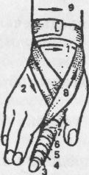
Повязка на один палец кисти
Повязка на один палец кисти (спиральная)
Показания: ранение, ожог.
Оснащение: бинт 5х10см.
Последовательность действий:
- Усадить пациента лицом к себе, предплечье со стороны травмированной кисти уложить на столик, кисть свободно свисает.
- Успокоить, объяснить ход предстоящей манипуляции
- Взять начало бинта в левую руку, головку бинта - в правую.
- Приложить бинт к лучезапястному суставу.
- Сделать два закрепляющих тура бинта вокруг лучезапястного сустава.
- Вести бинт с лучезапястного сустава по тылу кисти к основанию бинтуемого пальца.
- Бинтовать спиральными ходами палец в направлении от основания к кончику пальца, закрывая полностью палец, и далее от кончика пальца к основанию.
- Перевести бинт через тыл кисти (у основания пальца переход на кисть
крестообразным ходом) к лучезапястному суставу.
9. Закрепить повязку на лучезапястном суставе двумя закрепляющими турами.
Спиральная повязка на грудную клетку
Показание: ушиб грудной клетки.
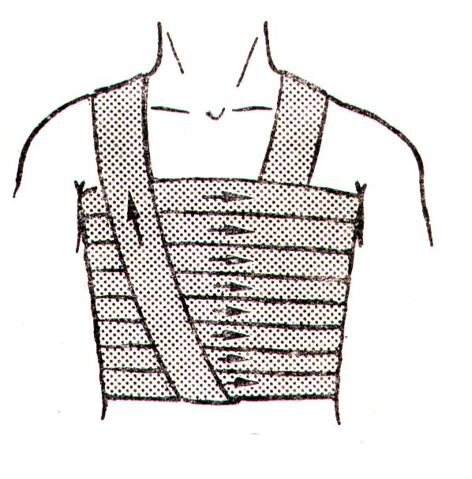
Оснащение: бинт 7х14 см, завязка - полоска от (другого) бинта длиной 100-120 см.
Спиральная повязка на грудь
Последовательность действий (рис. 16):
1. Усадить пациента лицом к себе, успокоить, объяснить ход предстоящей манипуляции. Положить на рану стерильную салфетку.
- Перебросить полоску бинта через левое или правое надплечье.
- Взять начало бинта в левую руку, головку бинта - в правую.
- Сделать два закрепляющих тура бинта на вдохе ниже мечевидного отростка.
6. Бинтовать грудную клетку спиральными ходами, прикрывая предыдущий ход на 1/2 или 2/3 до подмышечных впадин.
7. Зафиксировать повязку двумя закрепляющими турами.
- Приколоть конец бинта булавкой.
- Завязать на противоположном надплечье свободно свисающие концы бинта.
Восьмиобразная повязка на голеностопный сустав
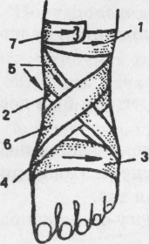
Показание: фиксация голеностопного сустава при травмах.
Повязка на голеностопный сустав
Оснащение: бинт 5х10 см, ножницы.
Последовательность действий (рис. 17):
1. Усадить пациента, успокоить, объяснить ход предстоящей манипуляции. Положить на рану стерильную салфетку.
- Уложить ногу на специальную подставку (или стул), стопа должна свисать.
- Взять начало бинта в левую руку, головку бинта - в правую, бинтовать слева направо.
- Сделать два закрепляющих тура бинта вокруг нижней трети голени.
- Вести бинт по тыльной поверхности голеностопного сустава, вокруг стопы, вернуться на тыльную поверхность стопы.
- Сделать перекрест и далее на голень для закрепляющего тура (при бинтовании носок стопы должен быть натянут к голени).
Примечание. Если пациент не может сам натянуть носок стопы к себе, ему помогает медицинский работник при наложении бинтовой повязки.
- Повторить, чередуя ходы бинта до полной фиксации сустава.
- Закрепить повязку двумя закрепляющими турами вокруг голени.
Косыночные повязки
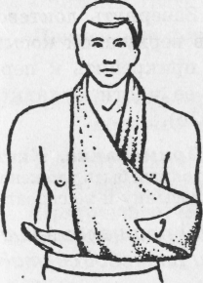
Данный вид повязок накладывается с помощью косынки из куска ткани в виде прямоугольного треугольника. Выпускаемая промышленностью стандартная косынка для оказания первой помощи имеет размер 135x100x100. Косынка или несколько косынок позволяют наложить повязки на любую область тела.
Косыночная повязка, поддерживающая верхнюю конечность
Последовательность действий при наложении косыночной повязки на предплечье
- Усадить пациента, успокоить, объяснить ход предстоящей манипуляции.
- Расстелить косынку на столе, верхушку косынки сложить вовнутрь: получили отрезок и два боковых конца.
- Уложить отрезок косынки на раневую поверхность.
- Зафиксировать предплечье нижним концом косынки спиральными ходами, затем оставшуюся верхнюю часть предплечья - верхним концом косынки спиральными ходами.
- Завязать оба конца вне раневой поверхности или заколоть булавками сначала нижний конец, а затем верхний конец косынки.
Примечание: Аналогично накладывается косынка на голень.

Иммобилизация и транспортировка пациента в стационар
Транспортная иммобилизация осуществляется с помощью мягких повязок, разнообразных шин заводского изготовления: деревянных, фанерных, проволочных, сетчатых, пластмассовых, пневматических.
Правила наложения транспортных шин
Для правильного наложения транспортной шины и предупреждения осложнений необходимо соблюдать следующие правила:
- Накладывать шины непосредственно на месте происшествия.
- Перенос пациента без иммобилизации недопустим.
- Снимать обувь, одежду с пациента не рекомендуется, так как это не только причиняет боль, но и может вызвать дополнительную травму.
- Перед наложением шины необходимо разрезать одежду пациента по шву (если ее невозможно снять) на месте травмы и осторожно осмотреть; при наличии
кровотечения произвести остановку его, наложить асептическую повязку на рану и сделать инъекцию анальгетика.
- Придать поврежденной конечности по возможности удобное физиологическое положение перед наложением шины.
- Накладывая шину, при закрытых переломах (особенно нижних конечностей), производить легкое и осторожное вытяжение поврежденной конечности по оси,
которое следует продолжать до полного окончания наложения повязки.
- Иммобилизовать шиной два соседних с местом травмы сустава (выше и ниже места повреждения), а при переломах плеча и бедра — три сустава.
- При перекладывании пациента с наложенной шиной на носилки, поврежденную конечность или часть тела должен осторожно поддерживать помощник.
- При транспортной иммобилизации рекомендуется выполнять правила, условно названные «трижды осторожно»:
- Осторожно наложить повязку.
- Осторожно наложить транспортную шину.
- Осторожно перенести, переложить на носилки и транспортировать пострадавшего.
Возможные ошибки при наложении транспортных шин
- Применение необоснованно коротких шин нарушает правило иммобилизации - создание неподвижности.
- Наложение жестких стандартных шин без предварительного обертывания их ватой и марлей.
- Неправильное моделирование шины в соответствии с анатомической локализацией области повреждения.
- Недостаточная фиксация шины к поврежденной конечности бинтом.
- При наложении кровоостанавливающего жгута, закрытие его повязкой является грубой ошибкой.
- Недостаточное утепление иммобилизованной конечности в зимнее время ведет к отморожению, особенно при кровотечении.
Внимание! При проведение иммобилизации бинт накладывается полностью без пропусков (открытых участков тела быть недолжно).

Наложение шин Крамера при переломах
Наложение шин Крамера при закрытом переломе плеча
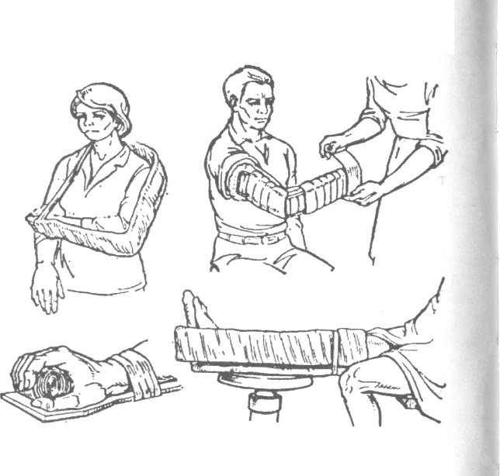
Шину накладывают при переломах верхней конечности: 120 см длина, ширина 11 см. Прежде чем наложить, шину, необходимо обернуть ватой и забинтовать бинтом.
Наложение транспортной шины Крамера при травме верхней и нижней конечности
а
б
г
в

Показания: перелом, вывих плеча.
Оснащение: лестничная шина Крамера; 2 бинта (7х14 см); 2 валика; косынка; ножницы.
Примечание. Фиксация трех близлежащих суставов при наложении шины (лучезапястного, локтевого, плечевого).
Последовательность действий:
- Усадить пациента лицом к себе, успокоить.
- Объяснить ход предстоящей манипуляции.
- Выбрать лестничную шину Крамера: 120 см длиной, 11 см шириной.
- Приложить шину к здоровой конечности пациента, от кончиков пальцев до локтевого сустава.
- Убрать шину и в месте предполагаемого сустава согнуть ее под прямым углом (90°).
- Приложить шину к здоровой конечности и измерить от локтевого сгиба к плечевому суставу.
- Согнуть шину в месте предполагаемого плечевого сустава под тупым углом (115°).
- Приложить шину к здоровой конечности так, чтобы кисть предплечья и плечо было охвачено шиной, конец шины должен проходить по спине до противоположного плечевого сустава.
- Придать поврежденной конечности среднефизиологическое положение (по возможности руку согнуть в локтевом суставе), кисть уложить на шине.
- Уложить на внутреннюю поверхность смоделированной шины кисть, предплечье и, захватив свободной рукой другой конец, направить шину по заднее наружной поверхности конечности через плечо, спину до плеча противоположной стороны.
- Вложить валик из ваты и марли в подмышечную впадину больной конечности и валик - под пальцы кисти (рис.23,в).
Зафиксировать шину на конечности спиральными ходами бинта до середины трети плеча и далее, фиксируя плечевой сустав (рис. 23,а). Повязка не должна прерываться. Второй бинт 7х14 используется по мере необходимости до завершения повязки.
- Подвесить руку на косынку.
Внимание! В случае открытого перелома необходимо остановить кровотечение использовав жгут (жгут-закрутку), и положить на рану стерильную салфетку, а затем наложить первичную повязку бинтом 5х10см (бинт используется полностью), затем провести иммобилизацию тем же способом что и при закрытом переломе.

Наложение шины Крамера при закрытом переломе предплечья
Шину накладывают при переломах верхней конечности: длина - 80см, ширина - 8см. Прежде чем наложить, шину, необходимо обернуть ватой и забинтовать бинтом.
Оснащение: лестничная шина Крамера (80 см); 1 бинт (7х14 бинт); валик; косынка; ножницы.
Примечание. При наложении шины фиксируются два сустава: сустав выше места перелома и сустав ниже места перелома.
Последовательность действий:
- Усадить пациента лицом к себе, успокоить.
- Объяснить ход предстоящей манипуляции.
- Разрезать одежду по шву, в месте травмы (если одежда не свободно облегает конечность).
- Приложить шину к здоровой конечности пациента, от кончиков пальцев до локтевого сустава.
- Убрать шину и в месте предполагаемого сустава согнуть ее под прямым углом (90°).
- Приложить шину к здоровой конечности и уложить кисть и предплечье (поверить правильность под готовки шины).
- Придать поврежденной конечности среднефизиологическое положение (руку согнуть в локтевом суставе, кисть уложить на шине в положение между супинацией и пронацией).
- Уложить на подготовленную шину кисть и предплечье. Шину укладывают по задненаружной поверхности конечности от пальцев кисти до верхней трети плеча.
- Зафиксировать шину на конечности спиральными ходами бинта от пальцев кисти до плечевого сустава.
- Подвесить руку на косынку.
Примечание. При переломе костей кисти, руку уложить в положение пронации на круглом валике или подручном круглом предмете, в кисть вложить валик из ваты и марли или бинта. Руку на валике зафиксировать бинтовой повязкой и подвесить на косынке.
Внимание! В случае открытого перелома необходимо остановить кровотечение использовав жгут (жгут-закрутку), и положить на рану стерильную салфетку, а затем наложить первичную повязку бинтом 5х10см (бинт используется полностью), затем провести иммобилизацию тем же способом что и при закрытом переломе.

Наложение лестничных шин Крамера при закрытом переломе голени
Оснащение: 3 лестничные шины Крамера; 2 бинта (7х14 см); ножницы.
Последовательность действий:
- Уложить пациента на спину, успокоить.
- Объяснить ход предстоящей манипуляции.
- Разрезать одежду по шву, открыть место травмы (если одежду невозможно сдвинуть и она не свободно облегает конечность).
- Выбрать лестничные шины Крамера: первую - 120 см длиной, 11 см шириной; и две шины - длиной 80 см, шириной 8 см.
- Приложить конец шины (120х11) к стопе здоровой конечности пациента, от пальцев к пятке.
- Согнуть в области пятки под прямым углом (90°).
- Уложить ногу на подготовленную шину:
- 1 шина проходит по стопе, задней поверхности голени до средней трети бедра (пальцы стопы должны быть натянуты к голени);
- 2 шина проходит по наружной поверхности голени от наружного края стопы;
- 3 шина проходит по внутренней поверхности голени от внутреннего края стопы.
8. Зафиксировать шины на конечности спиральными турами бинта (рис. 23,г). Повязка должна не прерываться. Второй бинт 7х14 используется по мере необходимости до завершения повязки.
Примечание. При переломе верхней трети голени и травме коленного сустава, верхние концы шин должны достигать тазобедренного сустава. При отсутствии трех шин накладывают две по боковым поверхностям (согнув одну их них в области пятки под прямым углом) или одну по задней поверхности конечности.
Внимание! В случае открытого перелома необходимо остановить кровотечение использовав жгут (жгут-закрутку), и положить на рану стерильную салфетку, а затем наложить первичную повязку бинтом 5х10см (бинт используется полностью), затем провести иммобилизацию тем же способом что и при закрытом переломе.

Наложение лестничных шин Крамера при закрытом переломе бедра
Оснащение: 3 лестничные шины Крамера; 2 бинта (7х14 см); ножницы.
Последовательность действий:
- Уложить пациента на спину, успокоить.
- Объяснить ход предстоящей манипуляции.
- Разрезать одежду по шву, открыть место травмы (если одежду невозможно сдвинуть и она не свободно облегает конечность).
- Выбрать лестничные шины Крамера: Две - 120 см длиной, 11 см шириной; третью шину - длиной 80 см, шириной 8 см.
- Приложить конец шины (120х11) к стопе здоровой конечности пациента, от пальцев к пятке.
- Согнуть в области пятки под прямым углом (90°).
- Уложить ногу на подготовленную шину:
- 1 шина проходит по стопе, задней поверхности голени до тазобедренного сустава (пальцы стопы должны быть натянуты к голени);
- 2 шина проходит по внутренней поверхности ноги от внутреннего края стопы до паха;
- 3 шина проходит по наружной поверхности ноги от наружного края стопы до подмышечной впадины.
- Зафиксировать шины:
- начиная с фиксации голеностопного сустава 2-3 тура (повязка восьмиобразная)
- затем спиральными турами бинта производится плотная фиксация шин по всему продолжению ноги с переходом бинта на туловище для фиксации тазобедренного сустава. Повязка должна не прерываться. Второй бинт 7х14 используется по мере необходимости до завершения повязки.

Внимание! В случае открытого перелома необходимо остановить кровотечение использовав жгут (жгут-закрутку), и положить на рану стерильную салфетку, а затем наложить первичную повязку бинтом 5х10см (бинт используется полностью), затем провести иммобилизацию тем же способом что и при закрытом переломе.

Транспортировка пострадавшего пациента
На всех этапах лечения пострадавших пациентов важное значение имеет правильная транспортировка. Выбор способа транспортировки зависит от состояния пострадавшего, вида травмы и от имеющихся в распоряжении транспортных средств.
Транспортировку пациента с повреждениями:
1. Костей черепа и головного мозга осуществляют:
- в положении лежа на спине, с иммобилизацией головы;
- в положении на боку, при локализации раны в затылочной области, в бессознательном состоянии, с иммобилизацией головы для предупреждения асфиксии (смерть вследствие недостатка кислорода).
2) костей носа и повреждением челюсти транспортируют:
- в полусидящем положении;
- в положении лежа на животе с подложенными под лоб и грудь валиками из одежды и одеяла, в случаях бессознательного состояния;
3) при переломах ребер и ключицы перевозят:
• в положении сидя;
4) при переломе костей таза осуществляют в положении:
• на спине с полусогнутыми в коленях и разведенными в тазобедренных суставах нижними конечностями;
5) при переломе позвоночника следует перевозить:
• на ровной жесткой поверхности в положении лежа на спине, в бессознательном состоянии - лежа на животе.
При всех травмах и заболеваниях, сопровождающихся шоком, а также значительной кровопотерей, пациента транспортируют только в положении лежа с приподнятым ножным концом носилок для уменьшения обескровливания головного мозга. В холодное время года следует принимать меры для предупреждения охлаждения.
Правильная и безопасная транспортировка на всех этапах лечения является одним из важнейших моментов, определяющих исход заболевания или травмы.

Методы транспортировки пострадавшего.

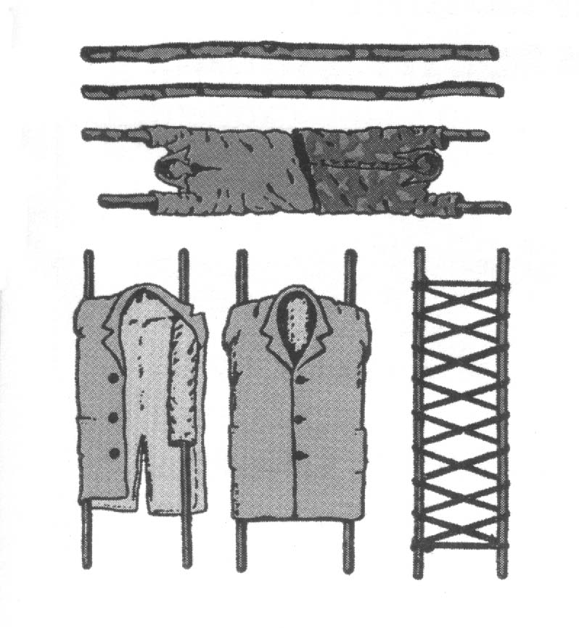
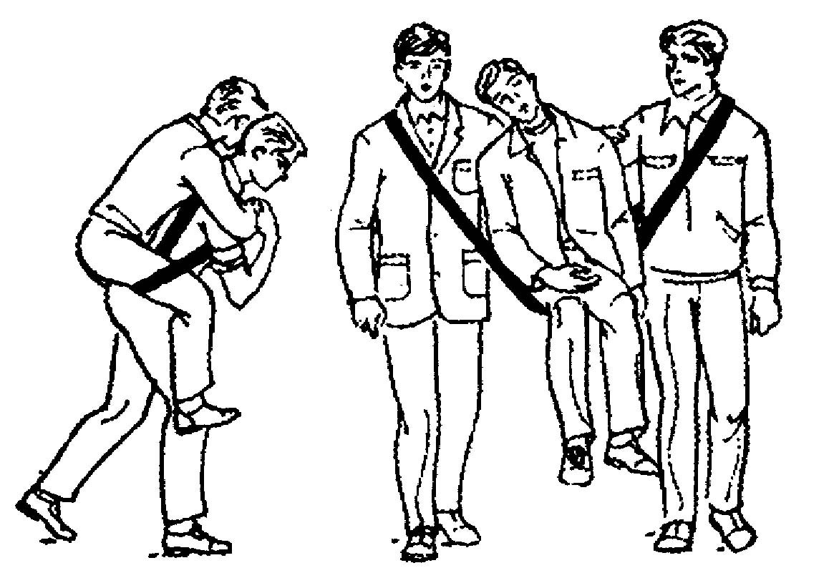
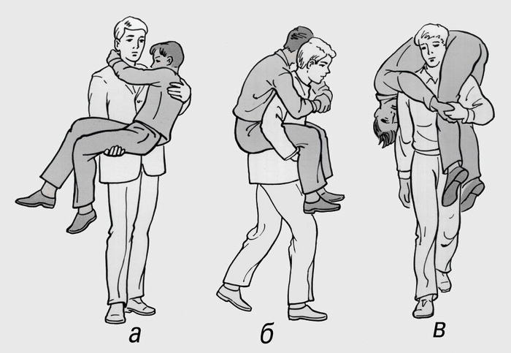
Изготовление носилок
из подручных средств.
Переноска пострадавшего при помощи лямки – одним человеком, двумя людьми.

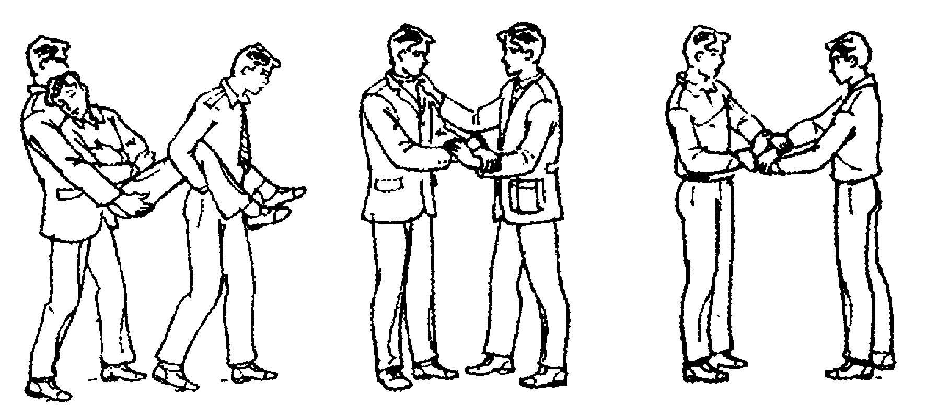
Переноска пострадавшего двумя людьми – способ «друг за другом», на «замке» из трех рук, на «замке» из четырех рук.

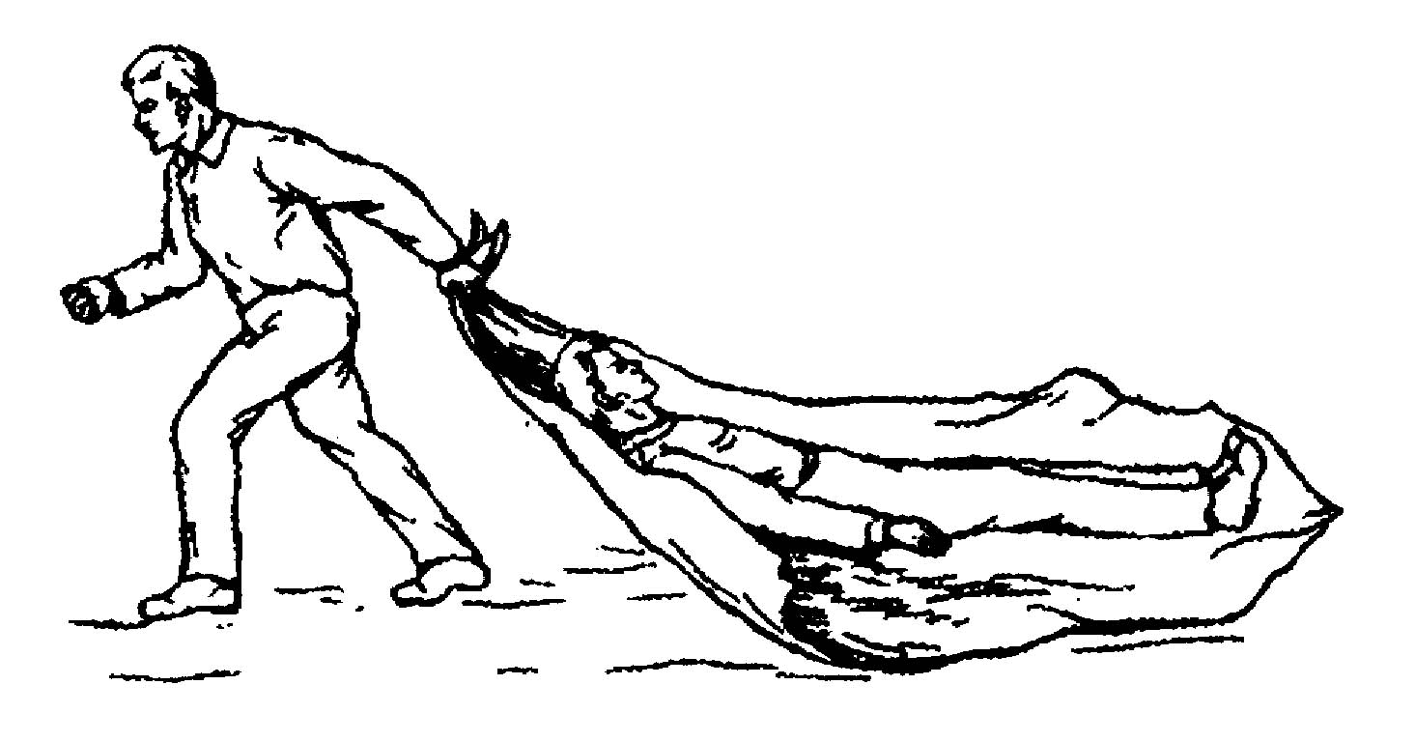
Транспортировка волоком на брезенте, одеяле и т.д.

